附件三
病房护理设备采购明细
序号 | 产品名称 | 规格 | 数量 | 产品图片
1 | 妇科检查床 | 1200*560*730mm | 3张 | 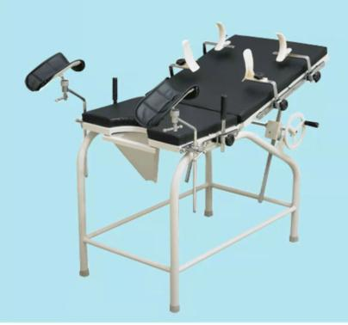
2 | 仪器车（治疗推车） | 540*430*730mm | 4个 | 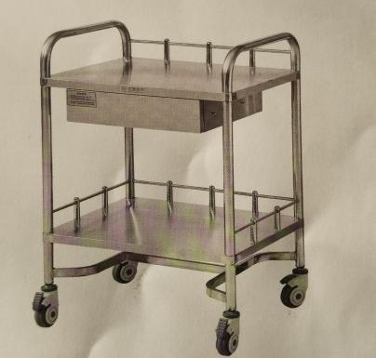
3 | 护理推车 | 960*550*840mm | 1个 | 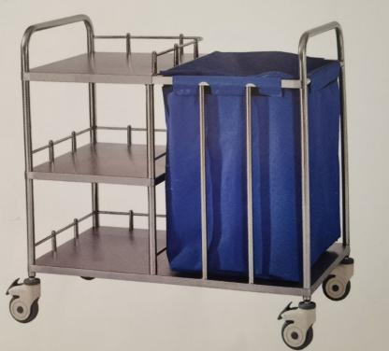
4 | 病员陪伴床（椅） | 展开尺寸：1850*620*400mm  收齐尺寸：770*620*940mm  蓝色 | 15张 | 